Hallerova aleja 8 + 385 42 332 777 info@parkovi.eu

42000 Varaždin + 385 42 332 787 www.parkovi.eu

Parkovi d.o.o. Hallerova aleja 8, 42 000 Varaždin

Privredna banka Zagreb d.d., Zagreb IBAN HR0523400091110219944. Zagrebačka banka d.d., Zagreb

IBAN HR2423600001101741846.

OIB 72672225843. Trgovački sud u Varaždinu. MBS 070005121. Djelatnost 8130.Temeljni kapital 5.936.400,00 kn,

Uprava-direktor: Jelena Sekelj, univ.spec.opec.. Predsjednik Nadzornog odbora: Dražen Jagić, dipl.oec.

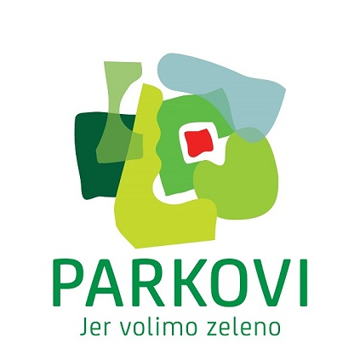

|  |  |
| --- | --- |
| **ZAHTJEV GRAĐANA ZA UKLANJANJE, OREZIVANJE I SADNJU STABALA NA JAVNIM ZELENIM POVRŠINAMA VAN REDOVNOG ODRŽAVANJA**  **Podnositelj zahtjeva:** | |
|  | |
| ***(ime i prezime, ili naziv pravne osobe)*** | |
| ***(adresa)*** | |
| ***(telefon; e-mail)*** | |
|  | |
| **Predmet: *Zahtjev građana za uklanjanje, orezivanje i sadnju stabala na javnim zelenim površinama van redovnog održavanja (zaokružiti ili podcrtati vrstu intervencije koja se traži)*** | |
| Adresa i opis lokacije na kojoj se traži intervencija: | |
|  | |
|  | |
|  | |
|  | |
|  | |
|  | |
|  | |
|  | |
|  | |
|  | |
|  | |
|  | (vlastoručni potpis podnositelja zahtjeva) |
| U_________________, dana___________ |  |
|  |  |